Завдання для асинхронного формату
дистанційного навчання
на 29 квітня 2021 року

1 клас
Навчання грамоти (читання) | Читаю оповідання про родину Інна Кульська «Старший брат». Олена Полянська «Старша сестричка». Буквар с.97.  - https://www.youtube.com/watch?v=WYWS-EwxsdI
Математика | Додавання виду 24+35 (ознайомлення). Розв’язування задач. Розпізнавання геометричних фігур. Підр. с.122.  - 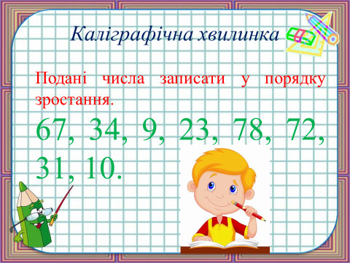  - 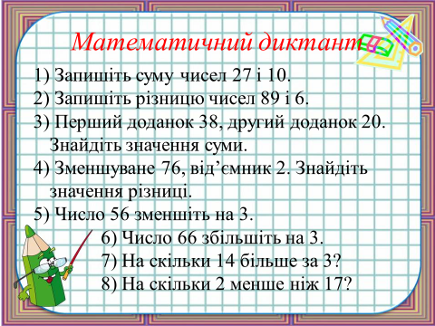  - 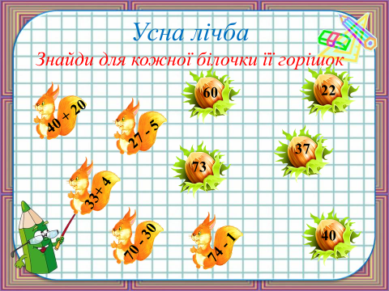  - Десятки додаємо до десятків. Одиниці додаємо до одиниць. Знайдені суми додаємо.  - 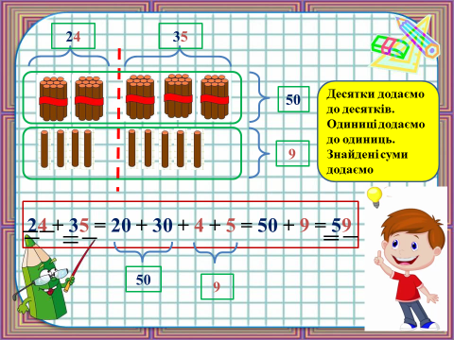  - 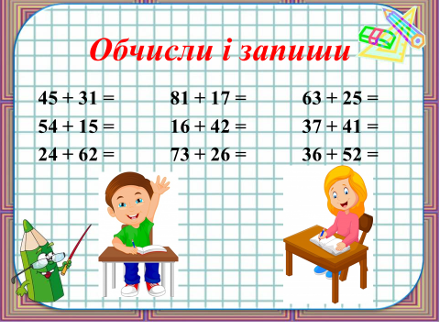  - 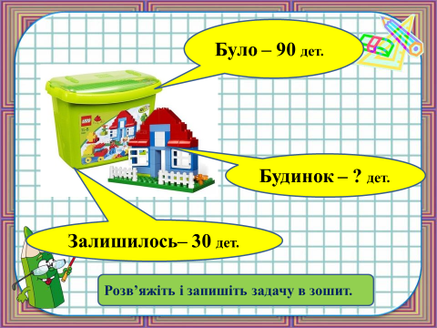  - 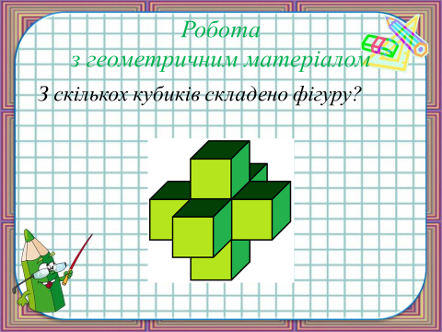
Навчання грамоти (письмо) | Слова-назви дії предметів. Списування тексту, поданого друкованим шрифтом. Друкований зошит с.61.  - 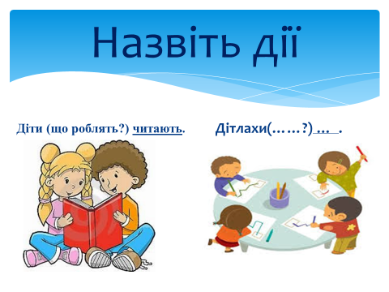  - 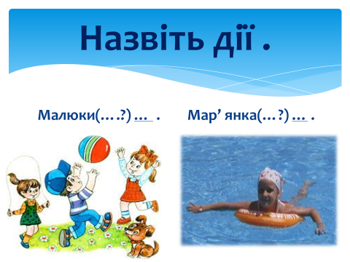  - 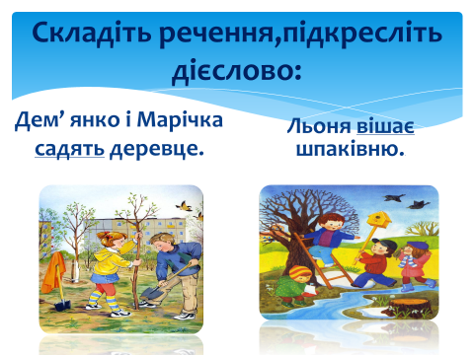  - 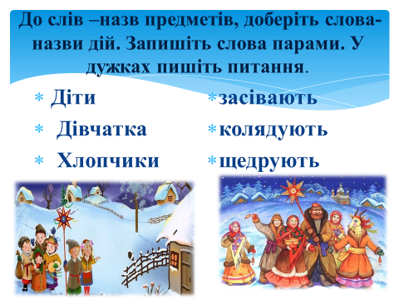
Руханки для відпочинку | - Зорова гімнастика: https://www.youtube.com/watch?v=lQBfNW6INmc  - Пальчикова гімнастика: https://www.youtube.com/watch?v=iYVk26erXJQ  - Руханка: https://www.youtube.com/watch?v=pcLMi59Pqhw
2 клас
Читання | Завдання: ст. 128-129  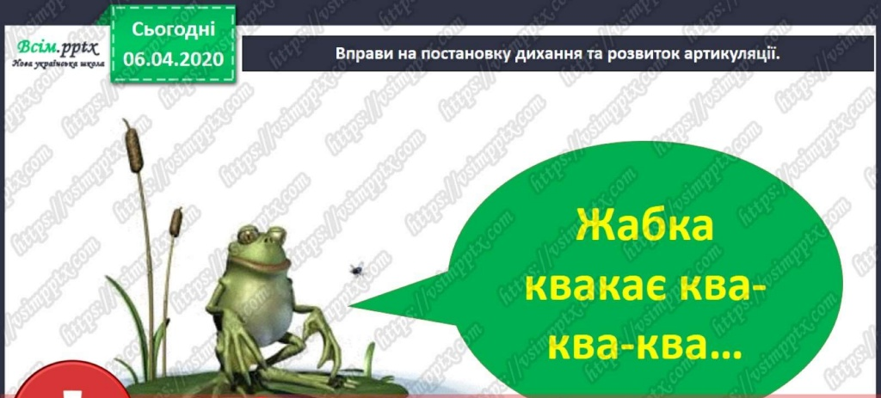  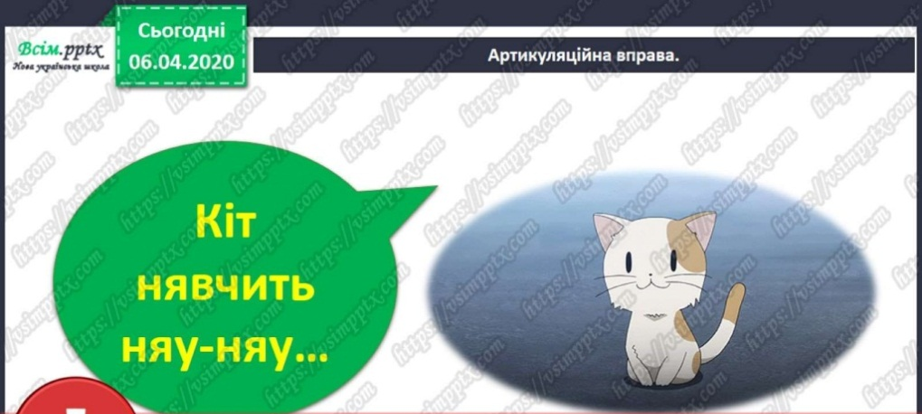  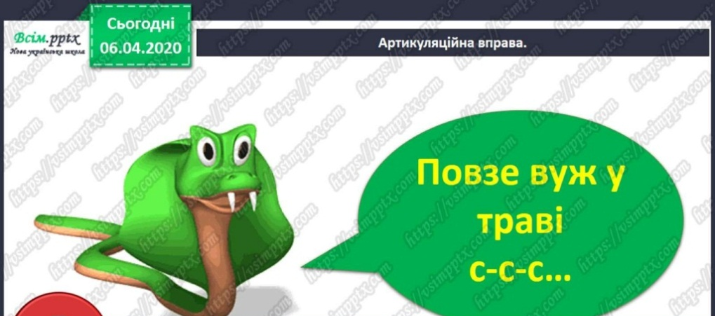  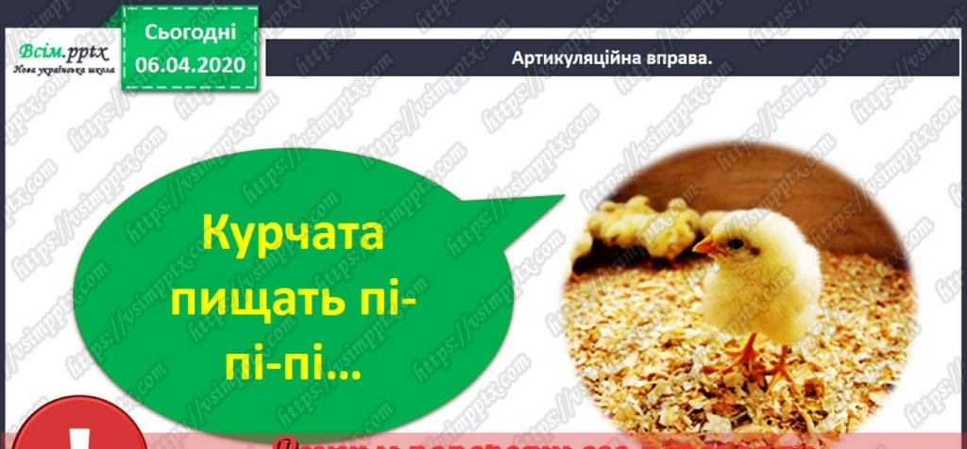  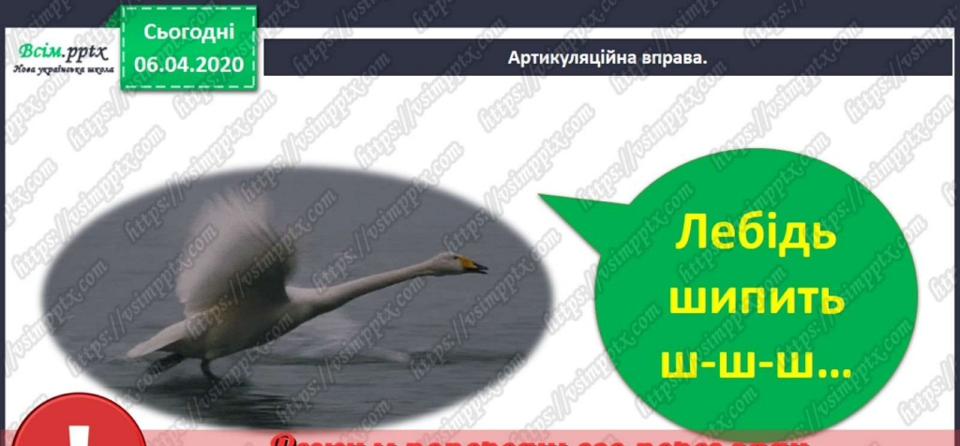  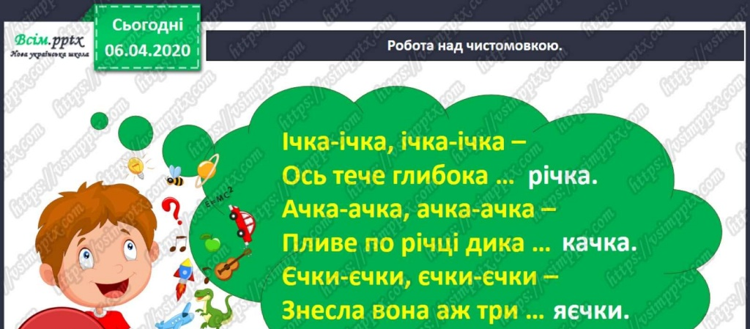  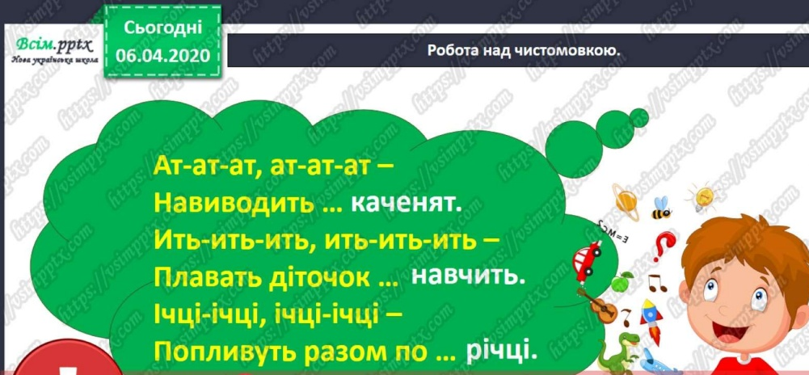  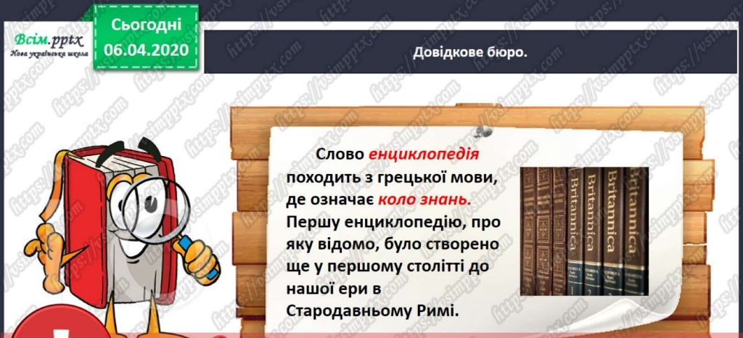  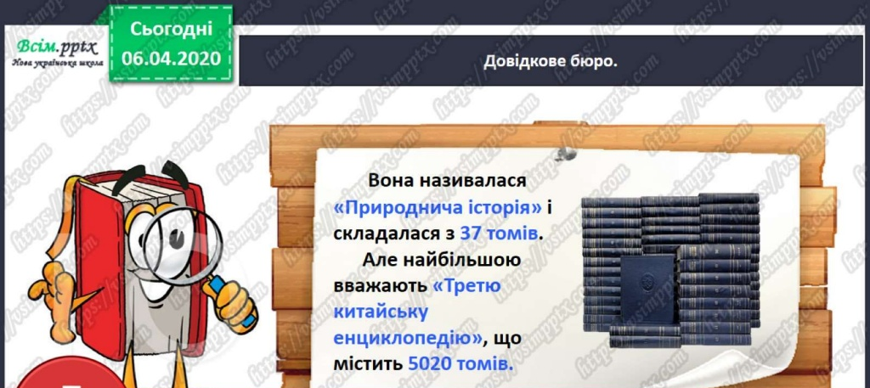  - Опрацюй матеріал в підручнику ст. 128.  - Прочитай текст з популярної дитячої енциклопедії школяра «Дивосвіт».  - Можливо в тебе є твоя енциклопедія (ї), розкажи про них своїм рідним, друзям по телефону.
Математика | Завдання:  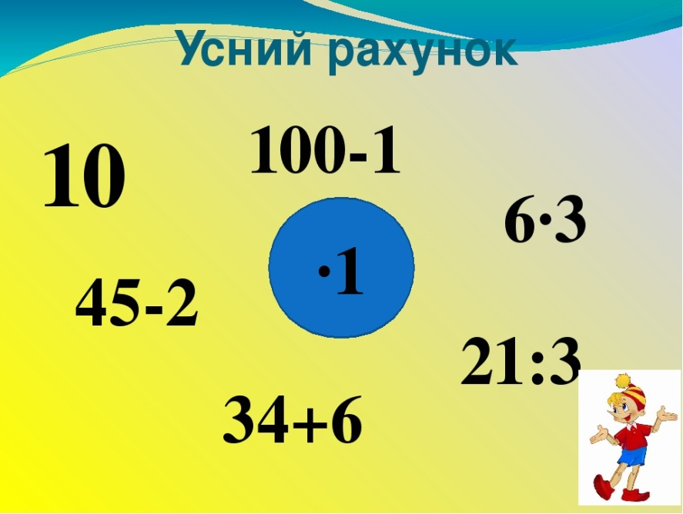  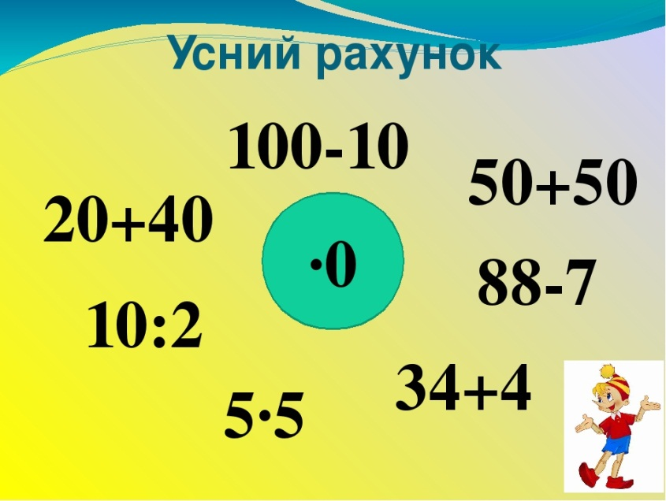  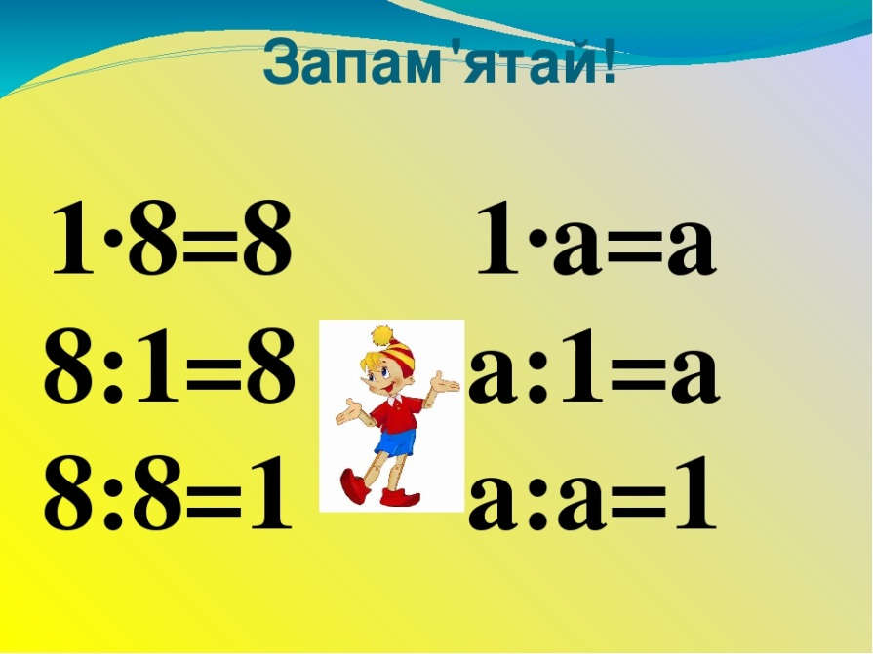  При діленні будь-якого числа на 1 в частці дістаємо те саме число. 8:1=8  При діленні будь-якого числа, відмінного від нуля, на те саме число в частці дістаємо число 1.  8:8=1  - Обчисли вирази:  5:1= 3*9:1=  8:8= 3:1+1=  (45-39): 6= 4*2:8=  3:1= 16:8:2=  9:9= 63: 9:1=  - Знайди значення виразу b * 5 + 17, якщо b = 4, b= 1.  Пригадай: зразок  Якщо b =28, то b : 7 + 15 = 28 :7+15 = 19  - Розв′яжи задачу:  15 червоних і 9 зелених яблук розклали порівну на 6 тарілок. Скільки яблук поклали на кожну тарілку?  - Обчисли периметр прямокутника, довжина якого дорівнює 7 см, а ширина – 2 см.  Пригадай:  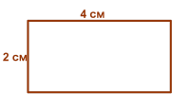  Приклад:  Вимірюючи за допомогою лінійки довжини сторін прямокутника, отримаємо 2см і 4см. Протилежні їм сторони мають таку ж довжину 2см і 4см.  Знайдемо суму довжин усіх сторін цього прямокутника.  Для цього складемо всі ці довжини.  Отримаємо:  2см+4см+2см+4см=12см  Периметр — це сума довжин всіх сторін фігури.  Тоді,  складаючи довжини всіх сторін прямокутника, виходить периметр прямокутника.
Українська мова | Завдання:  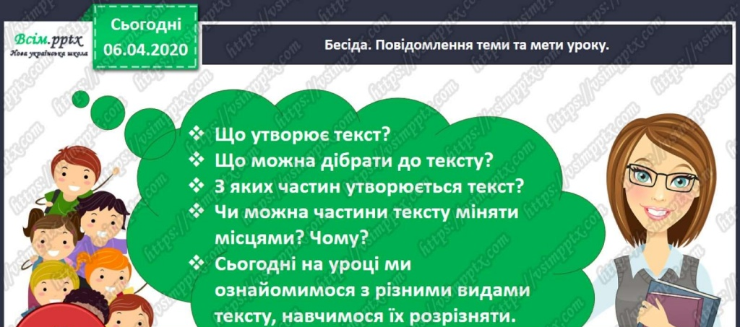  - Каліграфічна хвилинка:  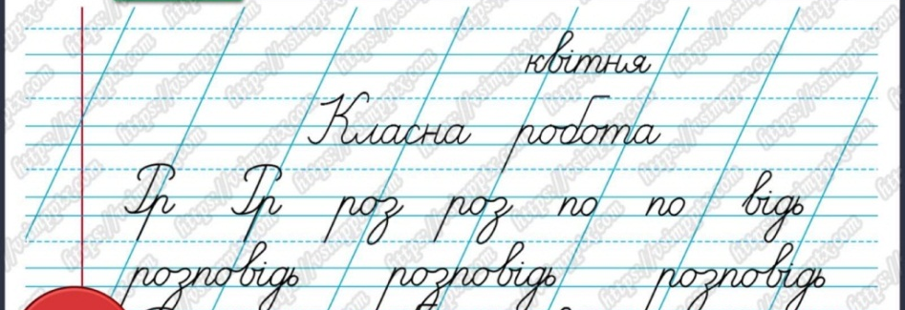  Зробіть звуко-буквений аналіз слова розповідь.  - о - - о = о = 8 зв., 9 б., 3 ск.  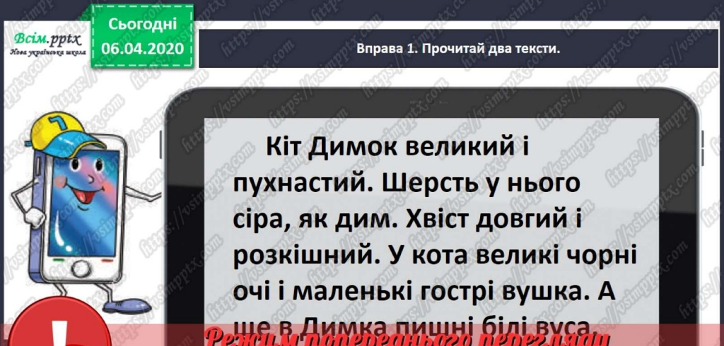  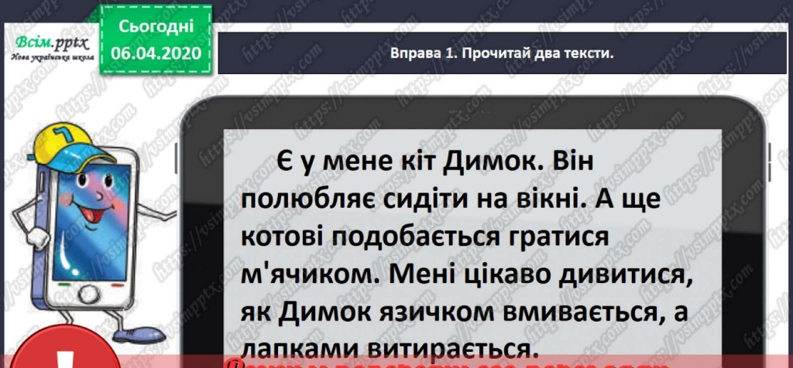  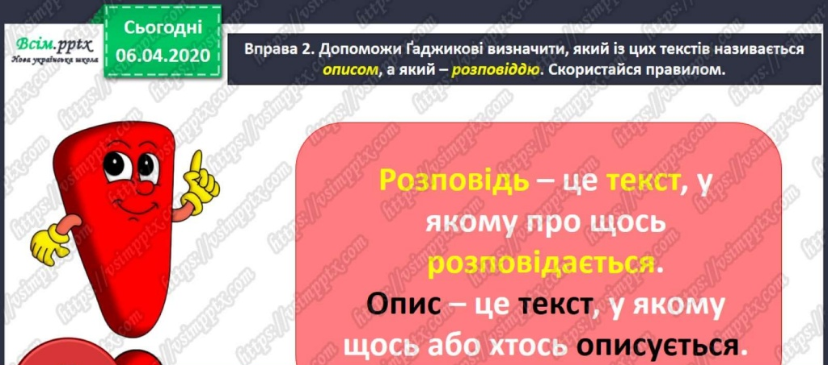  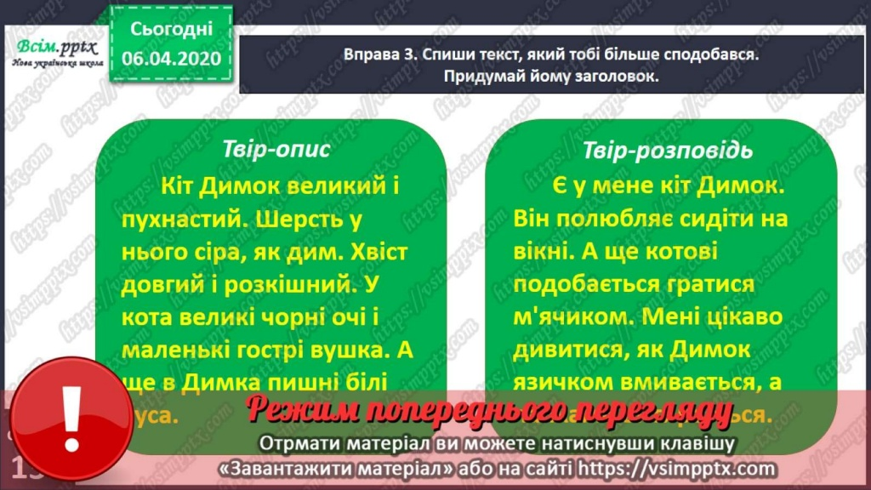  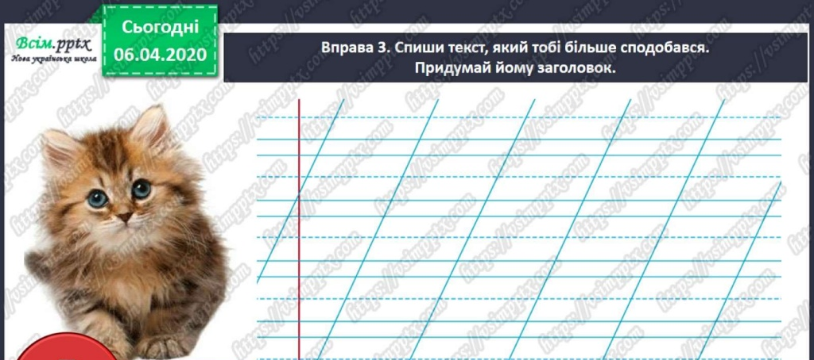  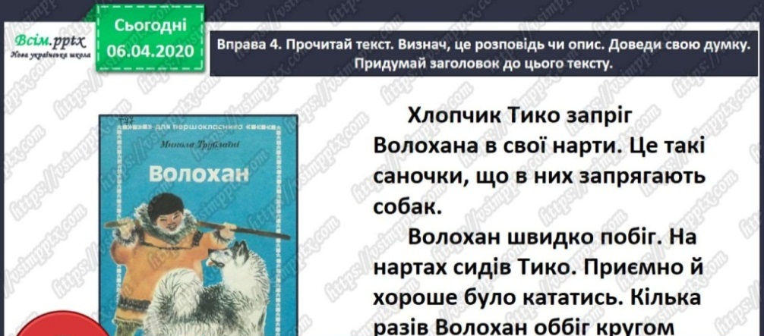  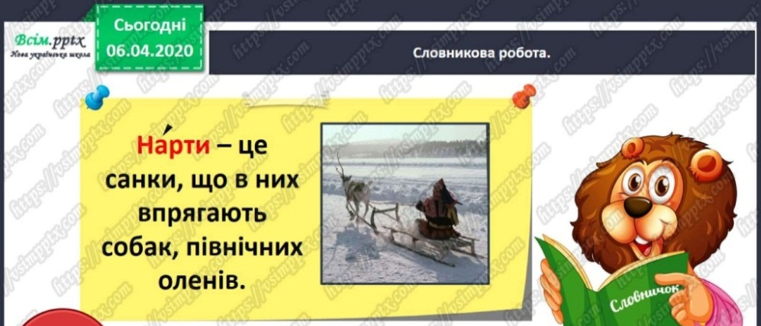  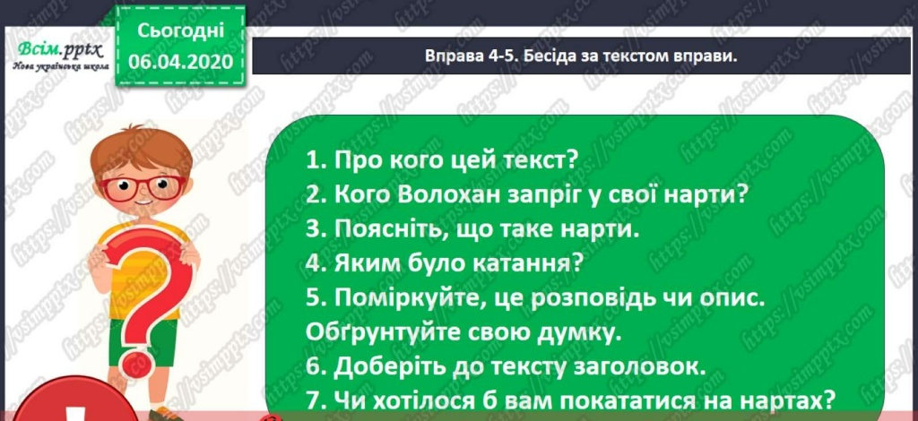  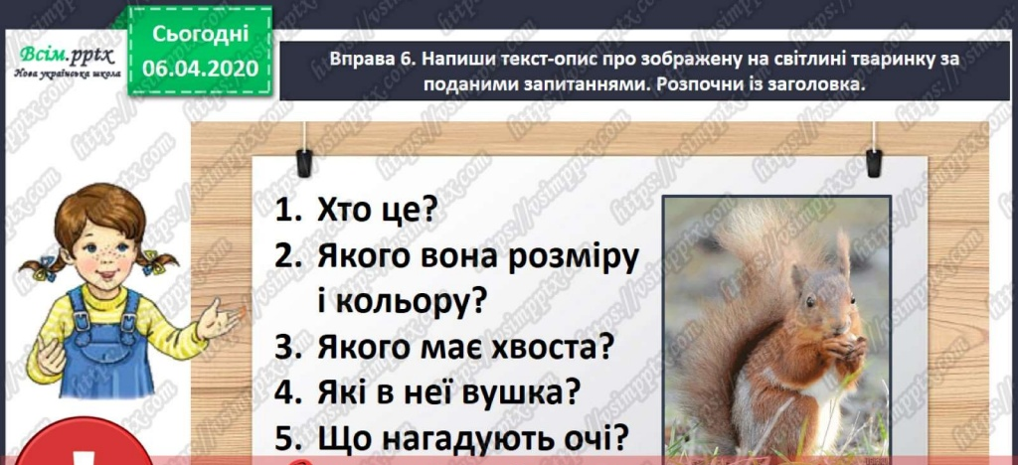  Зразок:  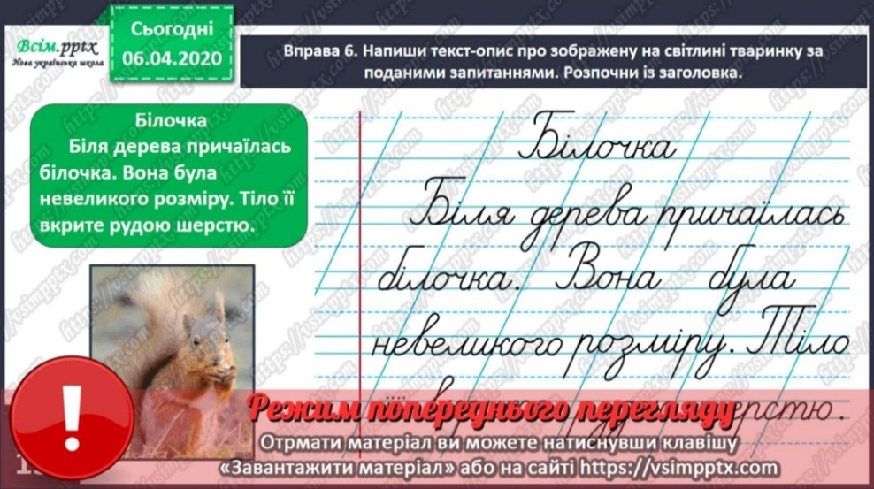  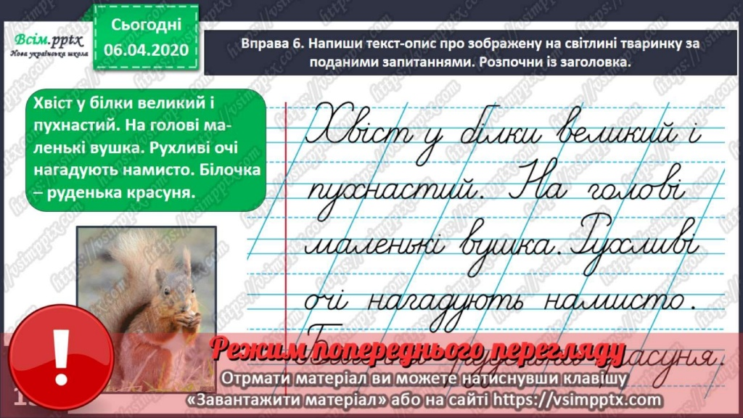  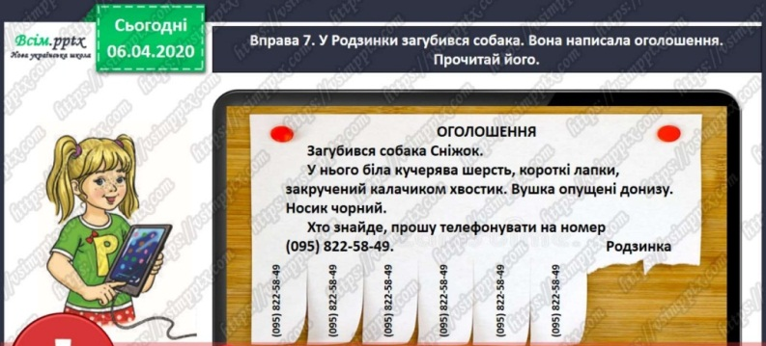  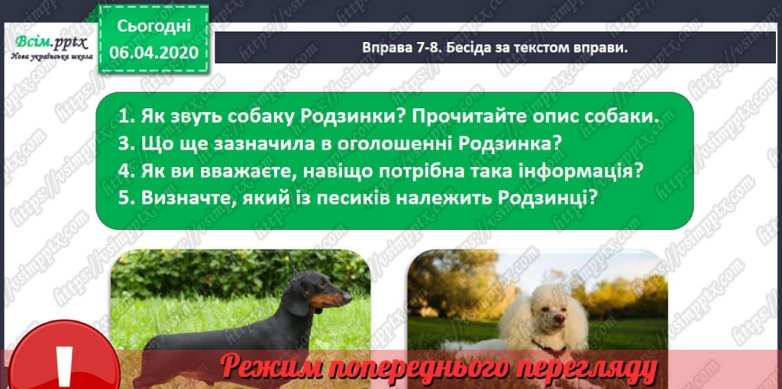  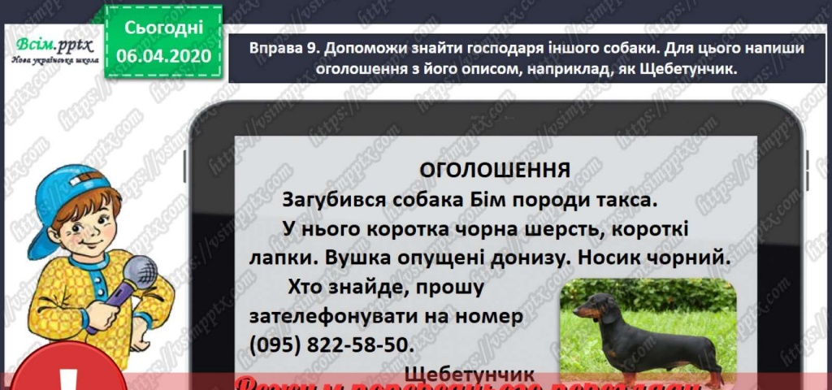  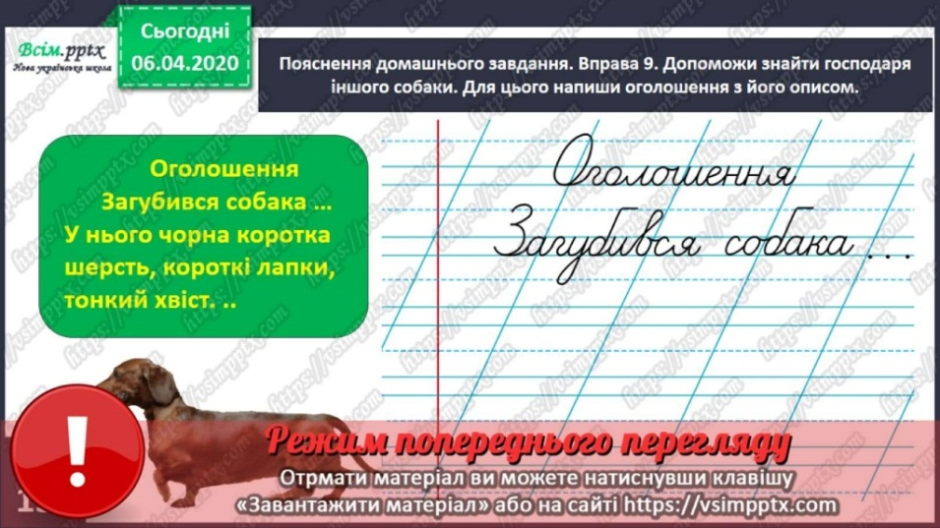

3 клас
Українська мова | ТЕМА: « Написання не з дієсловами»  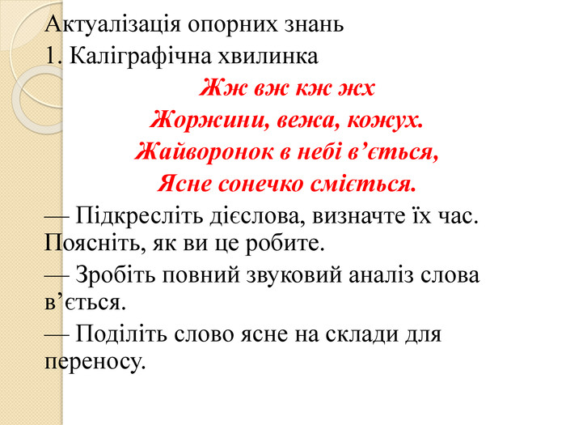  ВИКОНАЙ УСНО:  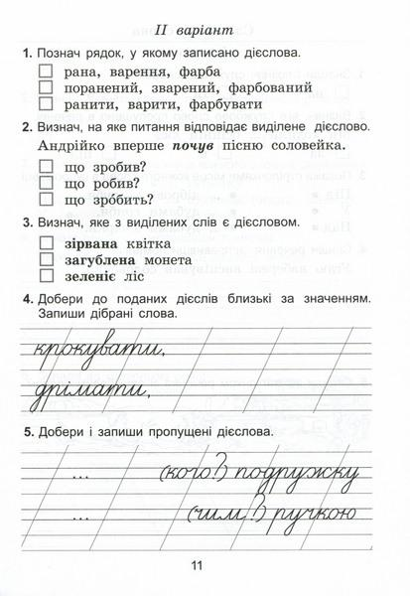  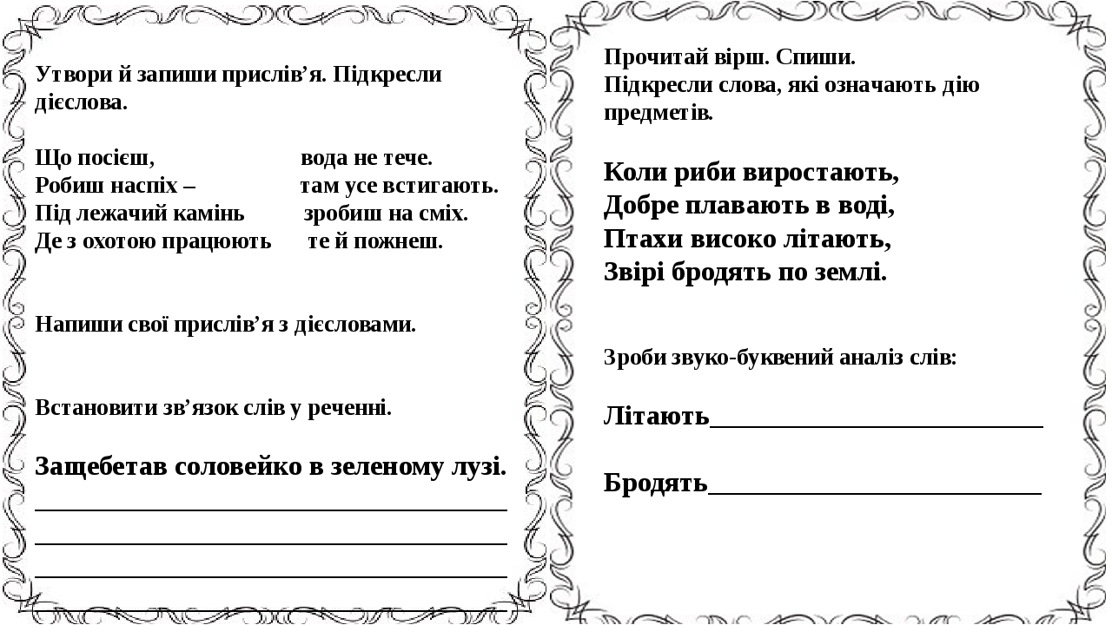  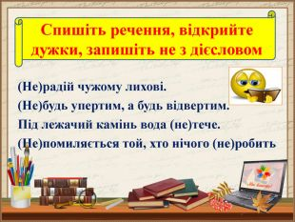  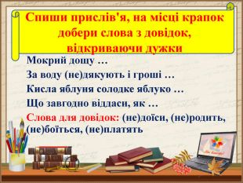  Виконані вправи запиши в зошит
Математика | Тема: « Множення суми на число, а число на суму»  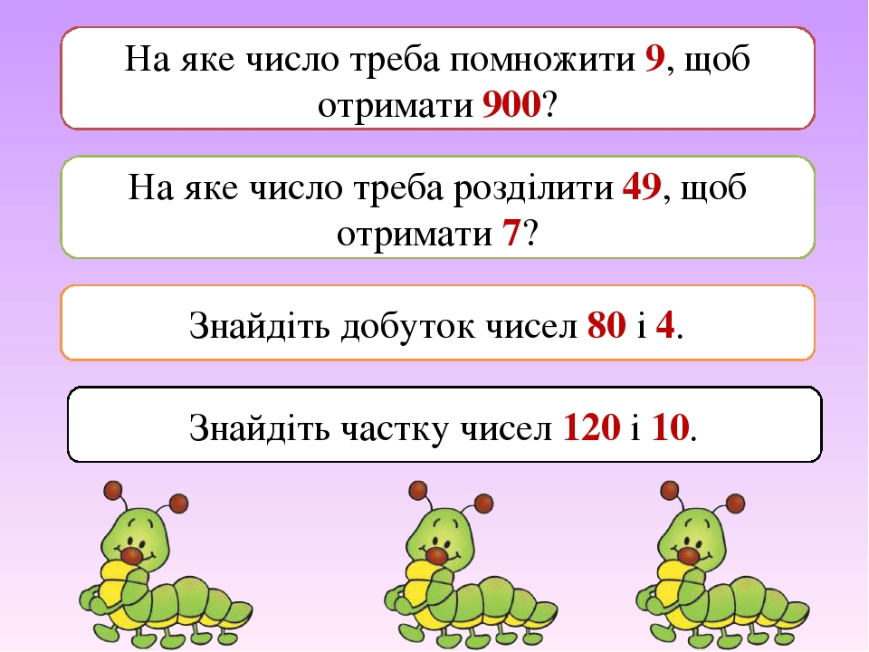  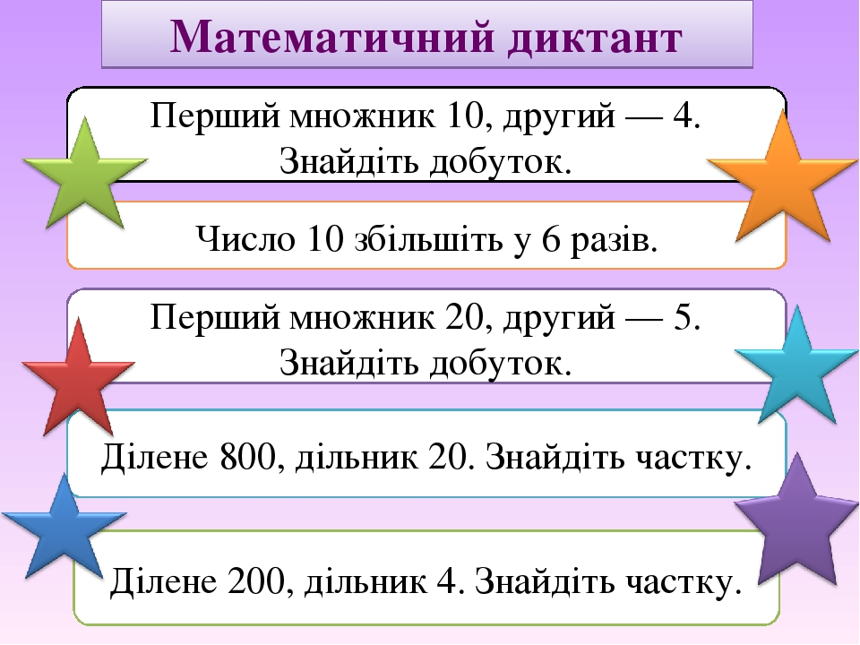  На кожній з трьох клумб росте по 4 Айстри і по 2 Жоржини  Для розвязання даного завдання існує два способи.  Перший спосіб.  Ми знаємо, що всього три клумби, і на кожній ростуть і айстри та жоржини.  Отже, усього 3⋅4+3⋅2=12+6=18 квітів.  Другий спосіб.  Нам відомо, що на кожній клумбі 4 айстри і 2 жоржини. А таких клумб усього три. Отже, усього 3⋅(4+2)=3⋅4+3⋅2=12+6=18 квітів.  Щоб помножити суму на число, можна кожний доданок помножити на це число і отримані результати додати.  - 2⋅(3+1)=2⋅3+2⋅1=6+2=8  - (5+7)⋅3=5⋅3+7⋅3=15+21=36  Виконай № 810,813,814,815 Вивчи правило  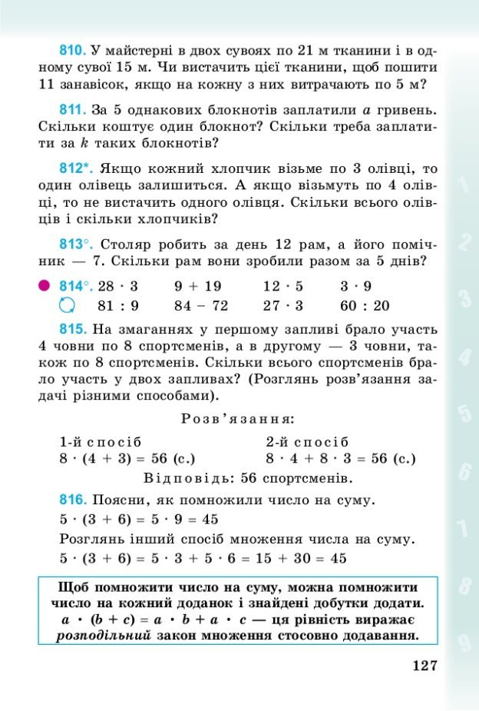
Мій вільний час ввечері | Казка з татом. Зварю тобі борщику  https://www.youtube.com/watch?v=71nB7szepfY
Виховна година | Як вивчити годинник - Мультики українською  https://www.youtube.com/watch?v=cvGN0pTrmaw  Цікаві завдання для дітей  https://www.youtube.com/watch?v=PIfHnaTQFjc  https://www.youtube.com/watch?v=PIfHnaTQFjc&t=46s  Корисні підказки Геть, біда!  https://www.youtube.com/watch?v=ZsOTBb-NQqo
Літературне читання |  | 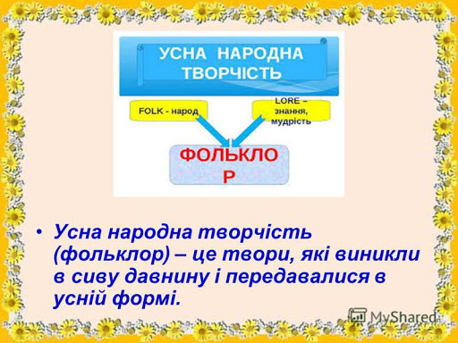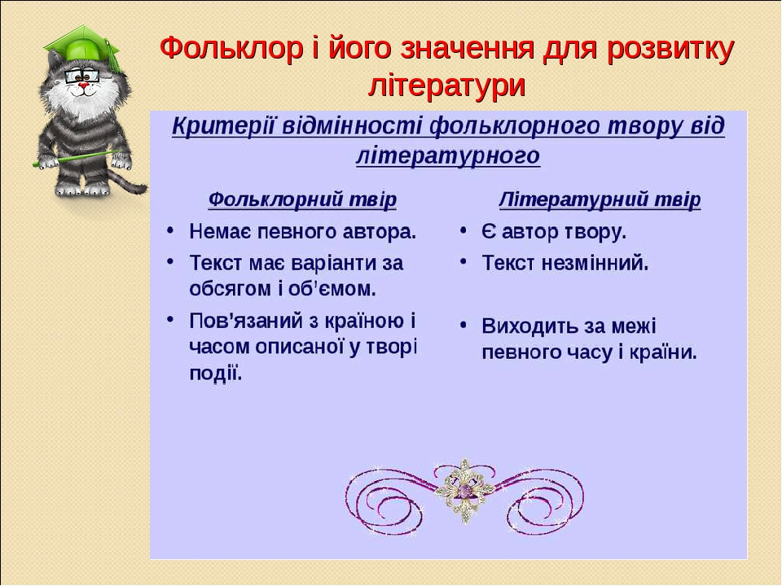  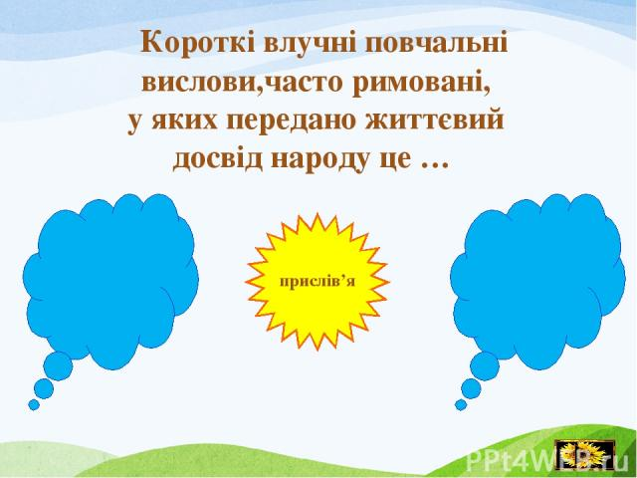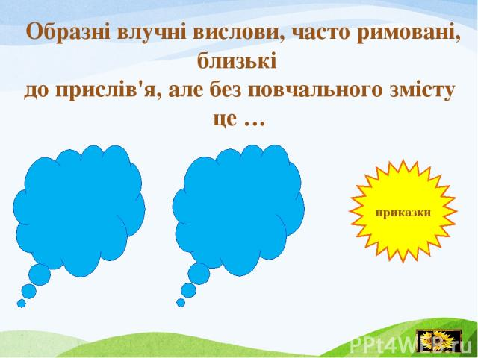  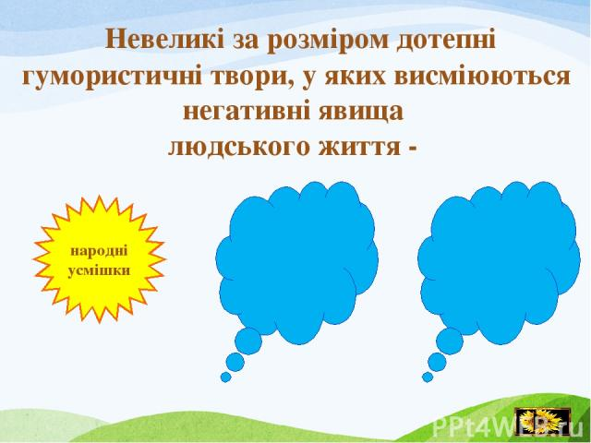  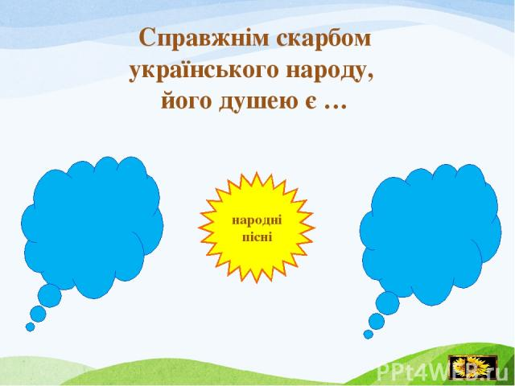  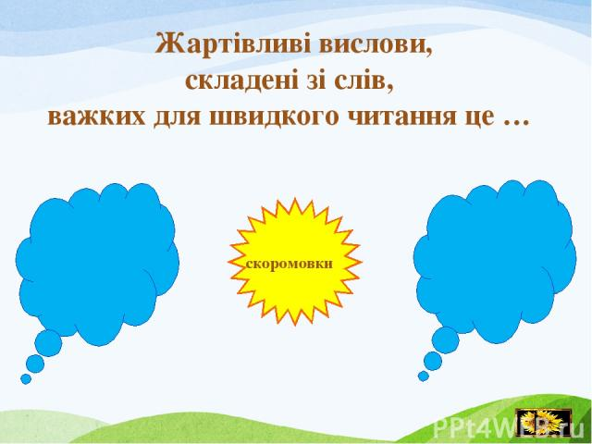

4 клас
Математика | Тема: «Задачі на рух і на знаходження площі»  - Завдання 971  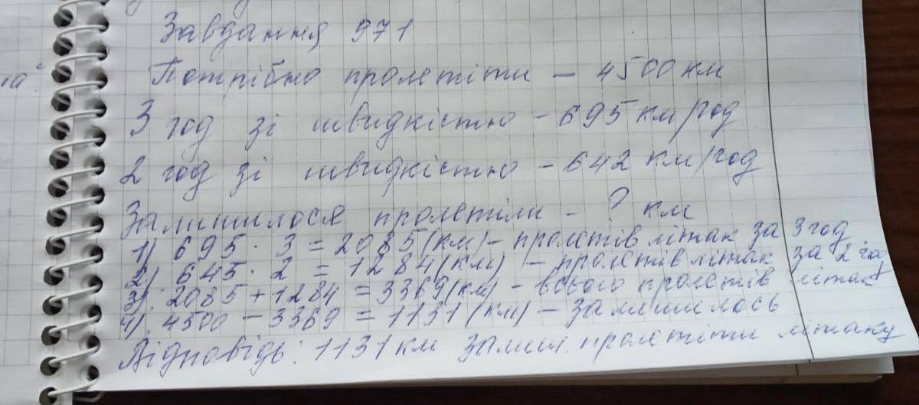  - Завдання972  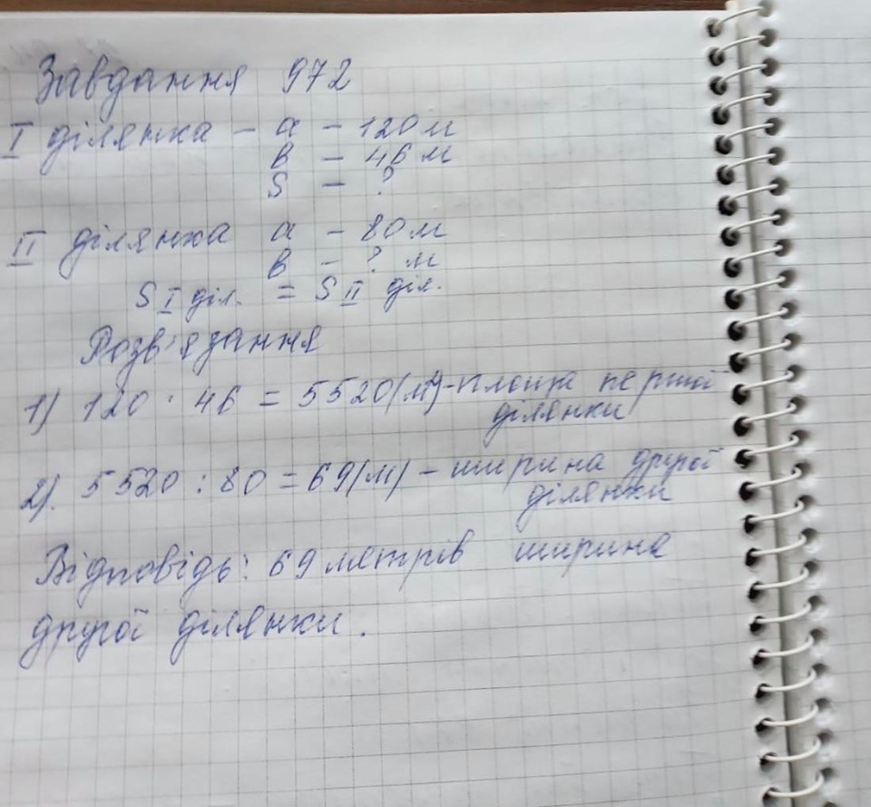  - Перегляд відеоролику за посиланням:  https://www.youtube.com/watch?v=Om8v92Cxx5c&feature=youtu.be&fbclid=IwAR3BDdppciU4gPHV7X7CA_V-9yoSbklAhsHGbyFcJ0I2nVjOu7xKTPoLDtI  https://www.youtube.com/watch?v=Cn-0F-bFR4M&feature=youtu.be&fbclid=IwAR09UjtB4_2OY51RSlEwDuWRCdjk3jNa5GmrJ06jvq6c_ijx-pdf_KuVtqo  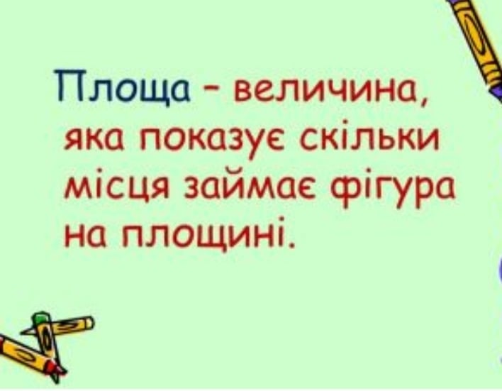  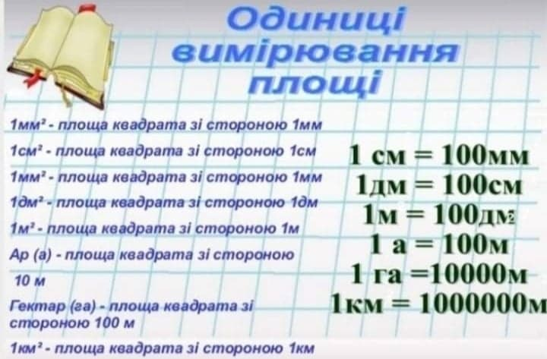
Природознавство | Тема: «Яку будову мають речовини?»  - Орацювати тему за підручником с.178-180.  - Перегляд відеоролику за посиланням:  https://www.youtube.com/watch?v=Ci4Ik9P6LSA&feature=youtu.be&fbclid=IwAR2RiGeu8hQOug9HdaH4T0INRyL23UAtUBOmSLn0axMqlbYfLb3qFYPmGUs  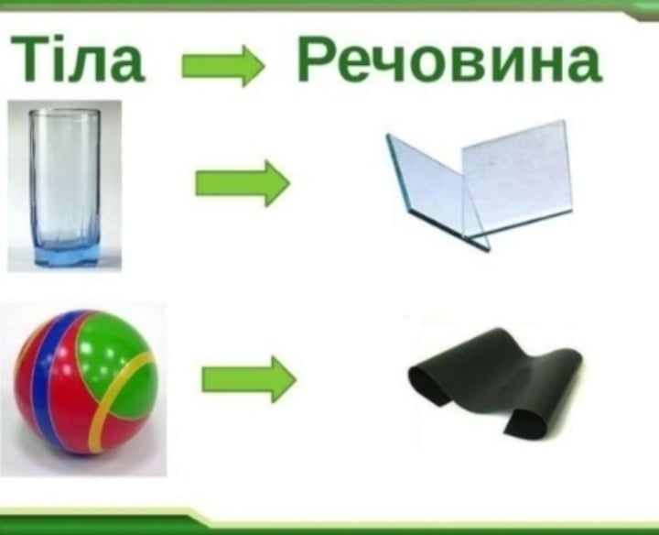  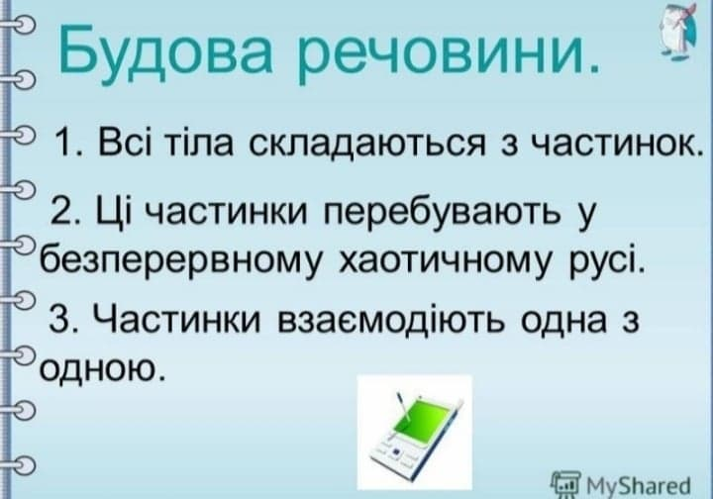  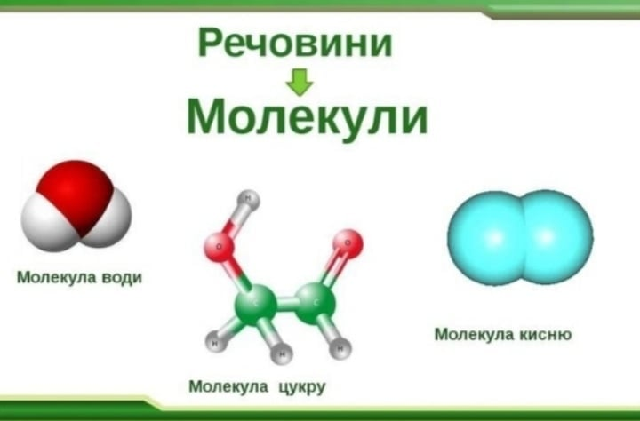  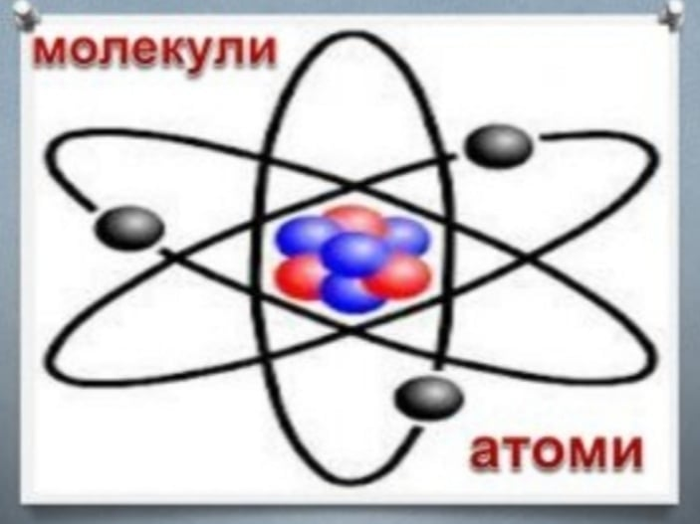  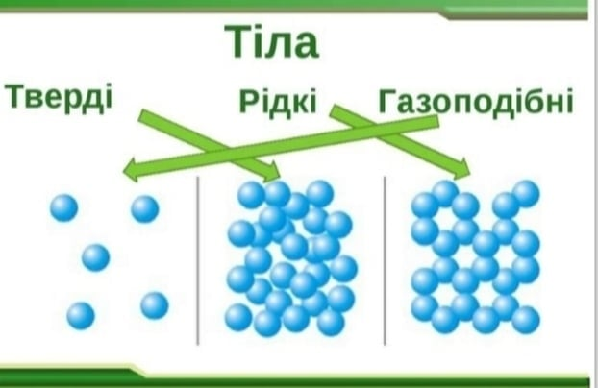
Українська мова | Тема: «Узагальнення вивченого про прислівник».  - с.176- Опрацювати запитання і завдання для повторення  (1-4).  - Перегляд відеоролику за посиланням:  https://www.youtube.com/watch?v=43WWhsXqPMI&feature=youtu.be&fbclid=IwAR1DXE2L_KG2A4RI4nqp172I6GdSBCGGXV2HPjn1b8mti2YzvMWUgf6zzMI  